Руководство оператора для пользования конфигурацией 1С агентства организации праздников “ХэппиДэй”

# Пользование

## Добавление средств в базу

Создать средства можно в справочнике “Средства” выбирая его тип за счет галочек (булево) 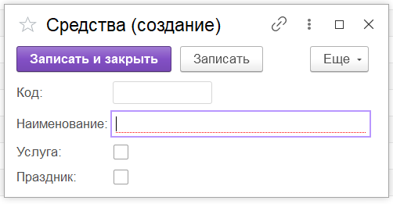

Булево “Услуга” означает что средство проводится аниматором, к примеру проведение весёлых игр и эстафет

Булево “Праздник” присваивает средству тип праздника, в базе уже введены 5 типов на момент написания руководства (13.06.2024)

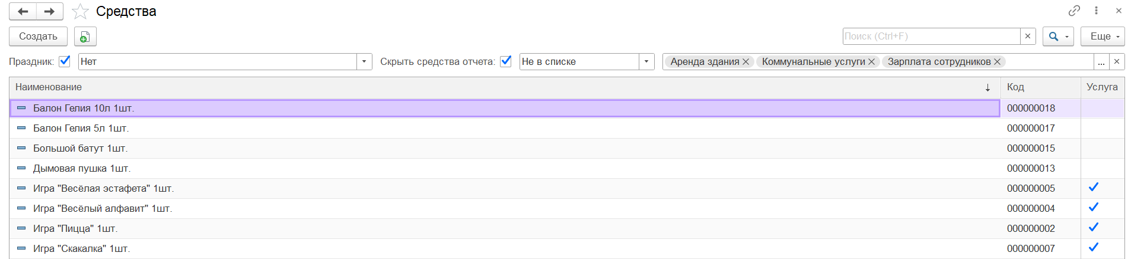В конфигурации включён отбор по реквизитам, чтобы его выключить нужно выключить галочку *Праздник*

Галочка “Скрыть средства отчёта” скрывает или же показывает средства, предназначенные для отчёта:

* Коммунальные услуги
* Аренда здания
* Зарплата сотрудников

Скрытие средств отчёта производится через настройку списка

## Реквизит стоимости

Создание происходит с помощью списка средств и введение цены

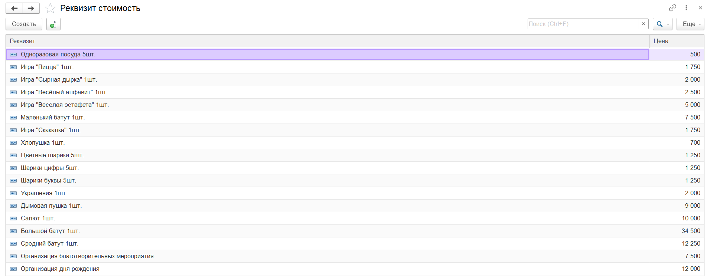Цена автоматически подставляется в заказ реквизита в документе “Предзаказы”

## Пользование справочником “Персонал”

Кнопка создать предоставляем вам большущий выбор в заполнении информации о работнике:

* ФИО
* Должность
* Вспомогательный персонал (Булево)
* Табличная часть График работы
* Табличная часть Контакты
* Контактный номер телефона
* Электронная почта
* Табличная часть Информация
* СНИЛС
* ИНН
* Паспорт
* Медкомиссия
* 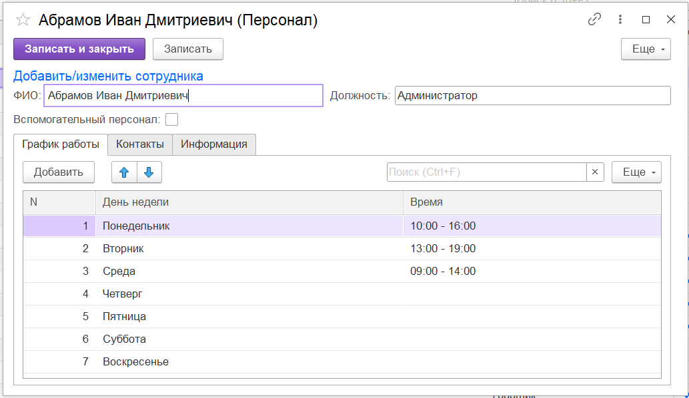Дата начала работы

В должности вписываются всего 6 профессий:

1. Администратор
2. Аниматор
3. Тамада
4. Диджей
5. Вспомогательный персонал
6. Уборщик

Булево “Вспомогательный персонал” означает следующие профессии:

* Диджей
* Вспомогательный персонал
* Уборщик

## Документ Предзаказы

Этот документ также содержит множество информации для заполнения

Дата ставится самостоятельно, с момента создания. Дата проведения уже ставится на любое определённое время наперёд, также указывается количество часов (сколько будет длиться мероприятие)

В группе “Заказчик” указывается ФИО заказчика и его контактный номер

В группе Адрес указывается адрес проведения, если информация пуста, то мероприятие будет проводиться в нашем здании

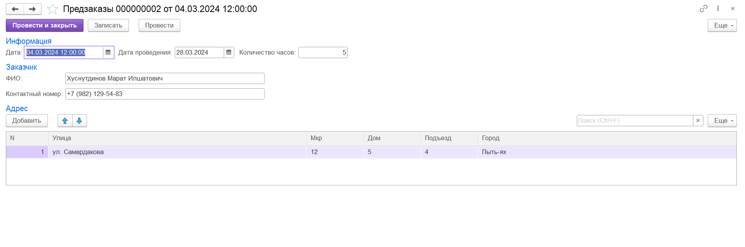В группе Заказ реквизита имеется табличная часть, в которой заполняется весь реквизит с типом мероприятия, количеством и автоматическим подсчётом общей суммы за заказ

## Документ Выполнение заказов

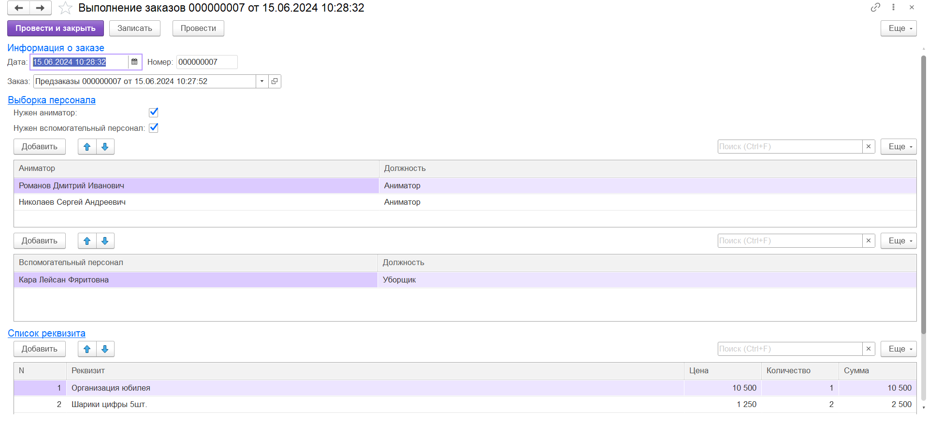Группа информация о заказе предоставляет данные о дате создания документа, код и выбор предзаказа

Выборка персонала представляет собой:

* Булево Нужен персонал
* Булево Нужен вспомогательный персонал
* Табличная часть Аниматоров/Тамада
* Табличная часть Вспомогательного персонала
* Табличная часть Список реквизита

В булево указывается нужен ли аниматор/вспомогательный персонал. В табличных частях указывается кто именно выполняет заказ с должностью

Также имеется табличная часть со списком реквизита, в неё записываются данные средств

## Документ Закупка средств

В группе *Информация* указывается заказ (Из документа “Выполнение заказов”), дата и булево “Отчет” (Если это нужно для отчета агентства)

В группе *Список средств* показывается список средств с заказа

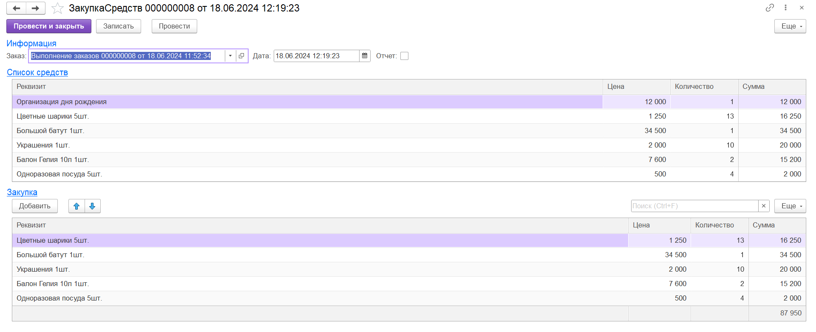В группе *Закупка должны* заполняться средств с заказа вручную, чтобы произошла закупка и расчёт

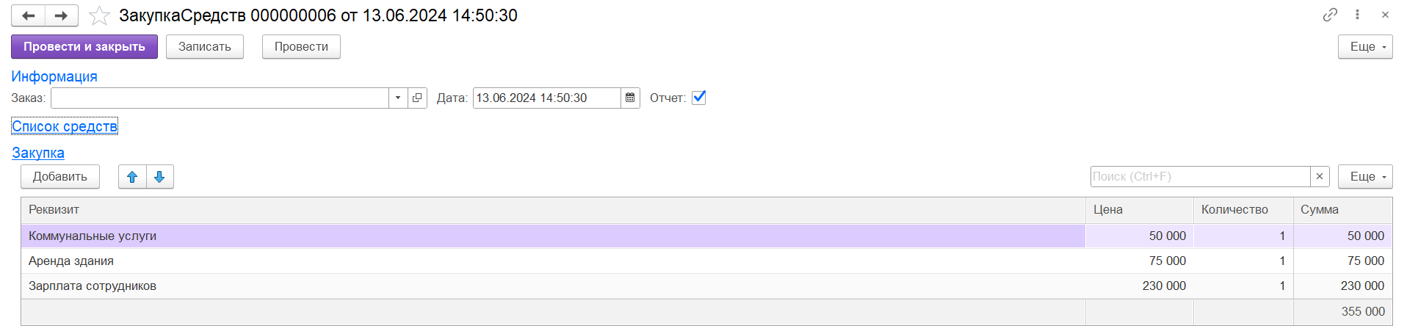Пример для отчёта:

## Отчет Расход оборудования

Отчёт формируется по средствам с документа “Закупка средств”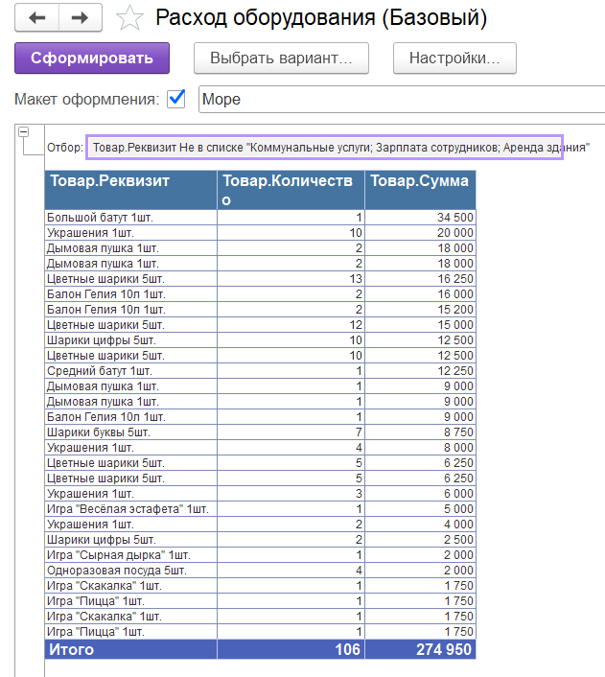

## Отчет Расходы агентства Ежемесячные

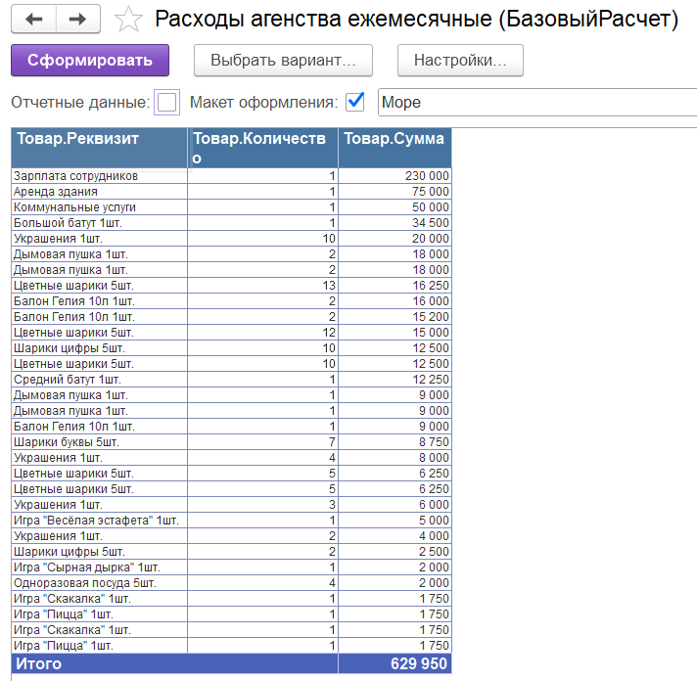Отчет формируется с подсчётами документа “Закупка средств”

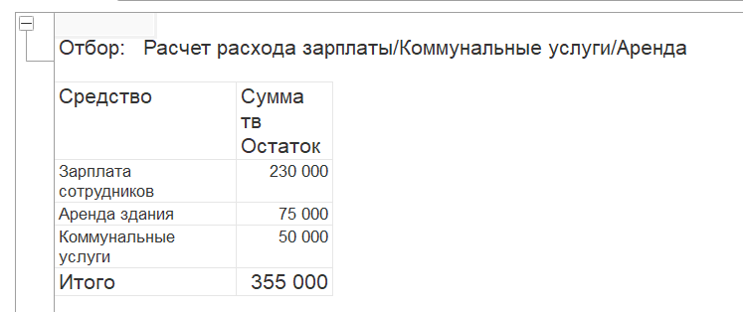Также имеется возможность включить отбор по аренде здания, зарплате сотрудников и коммунальным услугам

